KONSULTACJE PSYCHOLOGICZNE DLA DZIECI I MŁODZIEŻY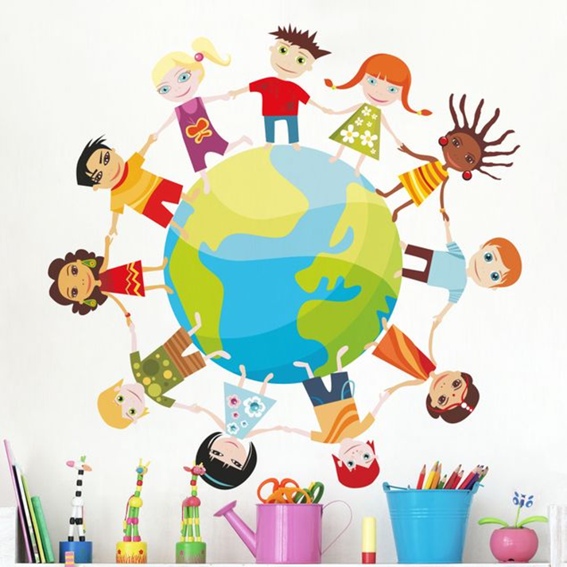
Każde dziecko czasem przeżywa trudniejsze chwile — stres szkolny, silne emocje, problemy w relacjach, spadek pewności siebie czy zmiany, które trudno zrozumieć i nazwać.
Konsultacje psychologiczne dla dzieci to bezpieczna przestrzeń, w której dziecko może:
- nauczyć się rozpoznawać i wyrażać emocje
- lepiej radzić sobie z trudnymi sytuacjami
- wzmocnić poczucie własnej wartości
- otrzymać profesjonalne wsparcie dostosowane do wieku i potrzeb
Psycholog dziecięcy pracuje w sposób przyjazny i zrozumiały dla dziecka — poprzez rozmowę, zabawę i budowanie relacji opartej na zaufaniu.
Dla rodziców to także okazja do:
- lepszego zrozumienia trudności dziecka
- otrzymania konkretnych wskazówek do codziennego wsparcia
- spokojnej rozmowy z doświadczonym specjalistą
Zapraszamy na konsultacje, bo wczesne wsparcie to inwestycja w zdrowie emocjonalne Twojego dziecka. Twoje dziecko nie musi radzić sobie samo.

